济南市历城区

人民政府

唐王街道办事处文件

济历城唐办发〔2025〕9号

济南市历城区人民政府唐王街道办事处

关于印发《唐王街道防汛抗旱应急预案》的

通 知

各管理区、村，各相关部门：

现将《唐王街道防汛抗旱应急预案》印发给你们，请结合实际，认真组织实施。

济南市历城区人民政府唐王街道办事处

2025年8月15日

唐王街道防汛抗旱应急预案

目 录

1 总则

1.1 编制目的

1.2 编制依据

1.3 适用范围

1.4 工作原则

2 应急组织体系

2.1 组织机构

2.1.1 街道应急组织组成

2.1.2 各机构设置及职责

2.2 成员单位

2.2.1 主要成员单位

2.2.2 成员单位职责

2.3 应急工作组

3 风险分析

3.1 风险分析

3.1.1 洪害

3.1.2 旱灾

3.2 事件分级

3.2.1 特别重大（Ⅰ级）

3.2.2 重大（Ⅱ级）

3.2.3 较大（Ⅲ级）

3.2.4 一般（Ⅳ级）

4 应急响应

4.1 信息报告

4.1.1 应急值守电话

4.1.2 事件信息报警

4.1.3 事件信息接警

4.1.4 事件信息处置

4.1.5 事件信息通报

4.1.6 事件信息上报

4.2 预警

4.2.1 预警级别划分

4.2.2 预警启动条件

4.2.3 预警启动流程

4.2.4 预警信息发布

4.2.5 预警响应措施

4.2.6 预警信息解除

4.3 应急处置

4.3.1 响应级别划分

4.3.2 响应启动条件

4.3.3 应急响应启动

4.3.4 应急响应流程

4.3.5 应急处置措施

4.3.6 应急处置结束

5 后期处置

5.1 善后处理

5.2 灾后重建

5.3 社会救助

5.4 保险理赔

5.5 评估总结

6 应急保障

6.1 通讯保障

6.2 队伍保障

6.3 物资保障

6.4 资金保障

6.5 治安保障

6.6 医疗保障

6.7 交通保障

7 预案管理

7.1 发布实施

7.2 宣教培训

7.3 预案演练

7.4 预案衔接

8 附件

8.1 本应急预案格式化文本说明

8.2 应急物资台账

8.3 外部救援电话

8.4 本街道应急指挥部人员电话

# 唐王街道防汛抗旱应急预案

# 1 总则

## 1.1 编制目的

做好街道的防汛抗旱工作，提高街道对暴雨、洪水、城区积涝、台风、防汛突发事件的应急快速反应和处置能力，提高抗旱主动性和应变能力，最大程度地减少人员伤亡和财产损失，保障社会安定，保障街道辖区的经济社会全面、协调、可持续发展。

## 1.2 编制依据

本预案主要依据以下有关法律、法规、规章及文件的规定进行编制：

《中华人民共和国突发事件应对法》（十四届国家主席令第25号）；

《中华人民共和国防汛条例》（国务院第588号修订）；

《中华人民共和国抗旱条例》（国务院第552号）；

《突发事件应急预案管理办法》（国办发〔2024〕5号）；

《国家突发公共事件总体应急预案》（国务院第79次常务会议通过）；

《山东省突发事件总体应急预案》（鲁政发〔2021〕14号）；

《山东省防汛抗旱应急预案》（鲁政办字〔2022〕64号）；

《济南市突发事件总体应急预案》（济政发〔2022〕6号）；

《济南市防汛抗旱应急预案》（济政办字〔2023〕23号）；

《济南市历城区突发事件总体应急预案》（济历城政发〔2022〕4号）；

《济南市历城区防汛抗旱应急预案》（济历城政办字〔2023〕13号）；

《乡镇（街道）突发事件应急预案编制参考》（应急厅函〔2023〕231号）。

## 1.3 适用范围

本预案适用于济南市历城区唐王街道的水旱灾害防范与应急处置工作。水旱灾害包括：城区积涝、渍涝灾害、山洪灾害、台风引发的洪涝灾害、干旱灾害、供水危机以及由洪水、涝水、地震、恐怖活动等引发的水库垮坝、堤防决口、水闸倒塌等次生衍生灾害。

## 1.4 工作原则

1. 预防为主，常备不懈。提高全街道对自然灾害的防范意识，落实各项防范措施，做好人员、技术、物资和设备的应急储备工作。对可能引发洪涝及干旱灾害的情况要及时进行分析、预警，做到早发现、早报告、早处理。

2. 统一领导，分级负责。根据洪涝及干旱灾害的范围、性质和危害程度，对洪涝及干旱灾害实行分级管理。街道应急指挥部负责洪涝及干旱灾害应急处置的统一领导和指挥，各有关部门按照预案规定，在各自的职责范围内做好洪涝及干旱灾害应急处置的有关工作。

3. 依法规范，措施果断。街道相关部门要按照相关法律、法规和规章的规定，完善洪涝及干旱灾害应急体系，建立健全洪涝及干旱灾害应急处置工作制度，对洪涝及干旱灾害造成或可能造成的危害做出快速反应，及时、有效地开展监测、报告和处理工作。

4. 依靠科学，加强合作。防汛抗旱应急工作要充分尊重和依靠科学，重视开展防范和处理洪涝及干旱灾害的科研和培训，为洪涝及干旱灾害应急处置提供科技保障。各有关部门和单位要通力合作、资源共享，有效应对洪涝及干旱灾害，广泛组织、动员公众参与自然灾害的应急处置工作。

# 2 应急组织体系

## 2.1 组织机构

**2.1.1 街道应急组织组成**

济南市历城区唐王街道防汛抗旱应急救援组织体系，与济南市历城区唐王街道突发事件总体预案应急组织体系一致，由应急指挥组织、应急工作小组及成员单位组成。

应急指挥组织由应急指挥机构和应急办公机构组成。唐王街道成立应急管理委员会作为街道的应急管理机构，在防汛抗旱应急期间，自动成为防汛抗旱的应急指挥机构。

街道应急管理委员会由主任、副主任及成员组成，在防汛抗旱应急期间自动成为应急指挥部总指挥、副指挥及成员；应急管理委员会下设应急办公室作为街道的常设应急办公机构。

街道根据防汛抗旱应急需要，成立应急工作小组。应急工作小组由综合协调组、抢险救灾组、通信联络组、治安疏导组、医疗救护组、后勤保障组、环境保护组、新闻发布组、技术保障组、调查评估组、善后工作组组成。

为配合应急救援的需要，唐王街道将街道政府有关部门、辖区公安派出所、辖区供电部门、辖区内邮政、街道下属各管区、主要企事业单位、各行政村等列为成员单位，以便防汛抗旱应急期间提供相关应急职能。

街道应急办公室、各应急工作小组、相关成员单位，在防汛抗旱应急期间，在唐王街道应急管理委员会的统一领导和指挥下，按照各自的分工和职责范围，进行洪涝及干旱灾害预防、现场施救及其他应急事项。

唐王街道应急组织机构的组织体系架构，如图2.1-1所示。

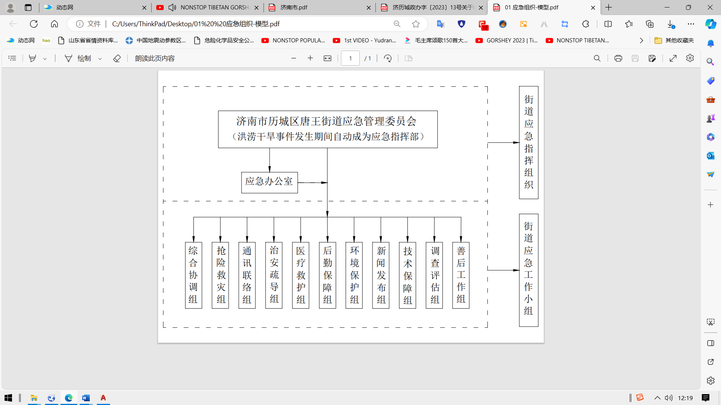

**图 2.1-1 济南市历城区唐王街道防汛抗旱应急救援组织体系图**

**2.1.2 各机构设置及职责**

1.3.1.1 街道应急管理委员会

1. 组成

唐王街道设立突发事件应急管理委员会，负责街道防汛抗旱应急处置的统一领导和指挥工作。

唐王街道应急管理委员会的组成如下：

主 任：卢 迪 党工委副书记、办事处主任

副主任：刘 波 党工委副书记

周 杰 党工委委员、纪监工委书记

张延国 党工委委员、办事处副主任

王 民 党工委委员、办事处副主任

赵 芸 党工委委员、办事处副主任

刘 滨 党工委委员、办事处副主任

柴友亮 平安法治和信访办公室副主任

李成国 农业农村综合服务中心主任

李长庚 综合行政执法和城乡建设服务中心主任

成 员：程书生 应急办主任

赵 勇 党政办公室主任

韩立猛 教育办主任

林永建 城管科科长

张育闽 综合执法中队队长

李庆江 济钢交警中队长

魏怀宾 供电所所长

韩 平 卫生院院长

滕 宝 市场监管所所长

陈继星 畜牧站站长

张乃谅 渔场总经理

范小刚 国土所所长

王立国 中国联通唐王营服中心主任

邱继富 农业综合服务中心主任

徐明亮 经发科科长

季桂芳 宣传科科长

周广东 文化站站长

刘 涛 社会事务科科长

陈延杰 唐王管区主任

郭盈含 纸坊管区主任

韩春梅 崔家管区主任

邱 霞 娄家管区主任

王为政 老僧口管区主任

郑元宝 派出所教导员

2. 职责

（1）街道应急管理委员会职责

唐王街道应急管理委员会的职责，如表2.1-1所示。

**表 2.1-1 街道应急管理委员会职责一览表**

| 日常应急职责 | 事件期间职责 |
| --- | --- |
| （1）负责本街道的应急救援队伍建设工作；  （2）负责本街道的应急保障系统建设工作；  （3）定期组织应急预案的修编工作；  （4）负责应急预案的贯彻落实情况，定期或不定期对本街道应急队伍建设、应急保障系统、应急预案演练等情况进行检查；  （4）落实国家相关的应急管理政策，执行和落实上级下达的应急任务。 | （1）水旱灾害事件发生后，对属于上级政府或部门负责处理的，在上级政府或部门组织的应急组织到达事件现场前，本街道在应急能力范围内先期处置，在上级政府或部门组织的应急组织到达事件现场后，本街道应急组织的指令配合处置。  （2）水旱灾害事件发生后，对属于本街道负责处理的，本街道在应急总指挥的统一领导下，组织、指挥、协调各应急工作小组进行应急处置。 |

（2）应急管理委员会总指挥、副指挥及成员职责

街道应急管理委员会总指挥、副指挥及成员的职责，如表2.1-2所示。

**表 2.1-2 街道应急领导小组总指挥、副指挥及成员职责一览表**

| 应急职务 | 日常应急职责 | 事件期间职责 |
| --- | --- | --- |
| 总指挥 | （1）组织制定并实施本街道水旱灾害事件应急救援预案，配备应急救援装备和物资；  （2）法律、法规、规章及政府有关部门文件规定的其他应急职责。 | （1）下达预警和预警解除指令；下达应急预案启动和终止指令；  （2）事件应急过程中下达应急指令；接受和落实政府或部门的应急指示。 |
| 副指挥 | （1）协助总指挥做好水旱灾害事件的处置工作。  （2）总指挥交办的其他应急事项。 | （1）负责落实总指挥交办的应急事项。  （2）遇总指挥因故不能到任时，代理总指挥全面指挥应急救援工作。 |
| 成 员 | （1）根据总指挥或者副指挥的安排，组织隐患排查治理工作；  （2）总指挥、副指挥交办的其他应急事项。 | （1）落实总指挥或副指挥交办的应急事项；（2）当总指挥与副指挥都不在现场时，按排名顺序自动承担总指挥或副指挥职责。 |

1.3.1.2 街道应急办公室

街道设置应急办公室。应急办公室是街道应急管理委员会下属的办公机构，在街道应急管理委员会的领导下进行工作。

1. 组成

唐王街道应急办公室组成如下：

主 任：程书生

副主任：韩作艳 李健

成 员：尚琳 孙超斌 娄本旭

2. 职责

（1）应急办公室职责

街道应急办公室的职责，如表2.1-3所示。

**表 2.1-3 街道应急办公室应急职责一览表**

| 日常应急职责 | 事件期间职责 |
| --- | --- |
| （1）负责日常应急工作管理，确保与上级应急管理机构、相关应急组织的信息畅通。  （2）定期组织应急培训、演练和考核评估。  （3）落实应急所需药品、耗材、器械、设备等物资的储备及日常管理工作；  （4）应急管理委员会交办的其他任务。 | （1）负责事件接警和事件汇报工作；根据应急总指挥的指示，向各应急施救组织下达指令。  （2）在应急管理委员会的指挥下，调配应急力量和物资，跟踪并了解事件的发展和处置情况。  （3）随时向应急管理委员会和上级有关部门进行汇报；整理、制作相关 的事件报表和材料等。 |

（2）应急办公室主任、副主任及成员职责

应急办公室主任、副主任及成员职责，如表2.1-4所示。

**表 2.1-4 应急办公室主任、副主任及成员职责一览表**

| 应急职务 | 日常应急职责 | 事件期间职责 |
| --- | --- | --- |
| 主 任 | （1）负责统筹应急办公室工作；对副主任、成员的工作情况进行管理、考核。  （2）负责水旱灾害事件文件资料的建立及管理，确保有关水旱灾害事件的资料规范和有效。 | （1）根据应急管理委员会的安排，贯彻落实应急管理委员会的工作安排。  （2）事件应急过程中，及时向办公室副主任及成员传达有关指令。 |
| 副主任 | （1）协助主任做好应急办公室的日常管理工作。  （2）主任交办的其他应急事项。 | （1）负责落实主任交办的应急事项。  （2）遇主任因故不能到任时，负责应急办公室的应急管理职能。 |
| 成 员 | （1）根据主任、副主任的安排，组织开展应急预案的演练、培训、宣传等工作；  （2）履行岗位职责，具体负责突发事件信息的接收和登记工作。 | （1）落实主任或副主任交办的应急事项。  （2）上传下达各种指令及时、准确。 |

## 2.2 成员单位

**2.2.1 主要成员单位**

为配合应急救援的需要，唐王街道将街道政府有关部门、辖区公安派出所、供电部门、邮政单位、各管区、主要企事业单位、各行政村等，列为成员单位，以便水旱灾害事件应急期间提供相关应急职能。

**2.2.2 成员单位职责**

上述成员单位在各类水旱灾害事件应急期间，根据水旱灾害事件救援工作需要，在街道应急指挥部的组织、协调下，在职责范围内做好相关工作。

2.2.2.1 公安派出所

派出所等公安部门按照有关规定，参与应急处置和治安维护工作。视情况制定灾区应急状态下维护治安、交通秩序的行动方案，依法严厉打击违法犯罪活动。必要时，依法采取有效管制措施，维护社会秩序。

2.2.2.2 供电部门

按规定权限负责供电区域内电网的运行维护、检修、事故抢修及故障报修工作，确保供电可靠。

发生水旱灾害事件期间，根据应急指挥部的安排，负责事故抢险与处置，恢复电力供应等工作。

2.2.2.3 邮政部门

发生气象灾害、地震灾害、地质灾害、安全事故、疫情、恐怖袭击等水旱灾害事件时，确保邮政信息系统畅通，防止邮件、快件积压、丢失或损毁。

2.2.2.4 各管区

街道各管区，在上级政府及街道应急管理委员会的领导下，负责管区范围内发生的水旱灾害事件的预测、预警、报警、接警、处置、善后等工作。

2.2.2.5 其他

街道辖区各企事业单位、村委会、其他组织应当加强对水旱灾害事件的预防和处置工作，制定应急预案，储备应急物资，做好应急处置工作。

## 2.3 应急工作组

唐王街道根据防汛抗旱应急救援的需要，成立应急工作小组。应急工作小组由综合协调组、抢险救灾组、通信联络组、治安疏导组、医疗救护组、后勤保障组、环境保护组、新闻发布组、技术保障组、调查评估组、善后工作组组成。上述各应急工作小组在街道应急管理委员会的领导和指挥下，按照各自的职责进行应急救援。

**表 2.3-1 应急工作小组主要职责**

| 序号 | 名称 | 主要职责 | 牵头部门 | 配合部门 |
| --- | --- | --- | --- | --- |
| 1 | 综合协调组 | （1）统筹组织防汛抗旱现场应急救援的综合协调工作；（2）协助现场指挥人员做好现场指挥部的开设和撤离工作；（3）负责应急领导小组指令的接收与转发，做好现场指挥小组会议管理工作，做好会议记录整理以及对外发布文件的草拟工作；（4）承担现场指挥部的值守工作，收集、汇总现场处置工作情况，编辑应急救援大事记，编制信息简报并上报；（5）负责调配全街道事故应急力量和资源，向上级应急部门请求应急支援；（6）组织做好现场处置工作的总结评估，提出应急预案修改建议；（7）做好应急救援工作文件、影像资料的搜集、整理、保管和归档等工作。 | 应急办 | 党政办、文化站、宣传科、各管区、渔场 |
| 2 | 抢险救灾组 | （1）实施防汛抗旱现场处置、火灾扑救、人员搜救、工程抢险和现场清理等工作；（2）控制危险源，防止次生、衍生事故发生；（3）为防汛抗旱调查收集有关资料。 | 应急办 | 党政办、教育办、城管科、综合执法中队、供电所、卫生院、农业发展服务中心、经发科、社会事务科、各管区、渔场 |
| 3 | 通信联络组 | 对通讯设施和设备进行维护，保证通讯设施和设备处于良好状态。 | 中国联通唐王营业服务中心 | 文化站、宣传科 |
| 4 | 治安疏导组 | （1）做好现场指挥部、抢险救援现场的警戒和交通管控工作；（2）发放各保障组人员和车辆的证件；（3）做好失联（死亡）人员身份核查工作，承担防汛抗旱中失联人员身份信息的核实和登记工作，对遇难者身份进行鉴定；（4）负责组织受灾群众安全疏散。 | 派出所 | 城管科、社会事务科、交管所、各管区、渔场 |
| 5 | 医疗救护组 | （1）调度全街道医疗队伍、专家等资源和力量，做好对防汛抗旱受伤人员的救治和康复工作；（2）设立临时医疗点，为受伤人员、抢险救援人员提供医疗保障服务；（3）做好现场救援区域的防疫消毒；（4）向受伤人员和受灾群众提供心理卫生咨询和帮助。 | 唐王卫生院 | 各管区、渔场 |
| 6 | 后勤保障组 | 物资、装备、食品、交通、供电、供水、供气和通信等方面的后勤服务和资源保障。 | 党政办 | 市场监管所、交管所、供电站、农业发展服务中心、城管科、中国联通唐王营服中心 |
| 7 | 环境保护组 | （1）对涉事区域进行环境监测工作，提出控制污染扩散的建议，防止发生环境污染次生灾害。（2）承担抢险救援现场的气象监测和预报服务保障工作。 | 城管科 | 综合执法中队、交管所、各管区、渔场 |
| 8 | 新闻发布组 | （1）统筹协调和组织事件舆论引导工作；（2）做好事件舆情搜集、分析和报送工作；（3）做好新闻应对发布和集体采访组织活动；（4）做好境内外媒体沟通协调和组织联络工作；（5）向应急指挥部和事件相关单位、辖区政府通报舆情进展，提出应对建议。 | 宣传科 | 党政办、文化站、社会事务科 |
| 9 | 技术保障组 | 储备应急知识及资料，建立营救人员和处理防汛抗旱的知识、方法和技巧等资料。 | 应急办 | 党政办、教育办、卫生院、市场监管所、畜牧站 |
| 10 | 调查评估组 | 初步核实防汛抗旱的发生经过和原因，总结事故处置工作的经验教训，评估防汛抗旱损失，制订改进措施。 | 派出所 | 应急办、农业发展服务中心、经发科、城管科、市场监管所 |
| 11 | 善后工作组 | （1）做好善后处置的总协调工作；（2）做好善后抢险救援人员后勤保障工作；（3）做好受伤、失联人员、亲属信息登记和安抚疏导等善后工作；（4）做好遇难者遗体的保存、处理和殡葬服务等善后工作；（5）做好受伤人员和企业的经济补偿等善后工作；（6）做好社会力量动员和救灾物资等救助组织工作；（7）做好灾后恢复重建等工作。 | 党政办 | 社会事务科、经发科、各管区、渔场 |

# 3 风险分析

## 3.1 风险分析

### 3.1.1 洪害

唐王街道西北约7km处为黄河，辖区内有白云湖渔场和齐家渔场，境内地势一般在+20m～+26m。由于街道辖区地势较低，排洪相对困难，雨季暴雨、大暴雨季节，容易造成洪水积聚，造成洪灾，洪水进入企业、村庄、社区等，导致人员伤亡、设备设施损坏、次生灾害等。

### 3.1.2 旱灾

旱灾是街道辖区的主要灾害之一。一年四季均有发生，冬春连旱最为常见，也是特大旱灾的多发时期。旱灾的主要危害是可能导致农作物减产或绝产，造成地下水位下降，影响地表建筑物安全，导致村庄、社区饮水困难，影响工业生产用水等。

## 3.2 事件分级

根据济南市历城区唐王街道可能发生的洪灾及旱灾的规模及危害后果，历城区唐王街道的洪灾及旱灾分为Ⅰ、Ⅱ、Ⅲ、Ⅳ级。

### 3.2.1 特别重大（Ⅰ级）

3.2.1.1 防汛

有下列情形之一的，为防汛特别严重（Ⅰ级）：

1. 市气象局发布暴雨红色预警，经综合研判，预计对街道产生特别严重影响或有特别严重程度致灾性。

2. 小型水库溃坝；中型河道发生超出现状防洪能力的洪水，严重威胁大坝及群众生命财产安全。

3. 城区发生严重洪涝灾害，出现严重道路行洪、道路积水，造成城区大面积交通瘫痪；

4. 城区、低洼地区洪涝灾害严重，严重威胁人民群众生命财产安全；

5. 发生山体坍塌、泥石流等山洪地质灾害；

6. 相邻街道发生特大洪涝灾害；

7. 市防指启动防汛一级应急响应或其他需要启动应急响应的情况。

3.2.1.2 抗旱

有下列情形之一的，为抗旱特别严重（Ⅰ级）：

1. 农作物生长期内连续无有效降雨的天数春秋季在75天以上，夏季在50天以上，冬季在80天以上；

2. 受旱区域作物受旱面积占耕地面积70%以上；

3. 因旱城市供水量低于正常需求的30％及以上，出现极为严重的缺水局面或发生供水危机，城市生活、生产用水受到极大影响；

4. 市防指下达或其它需要启动一级响应的情况

### 3.2.2 重大（Ⅱ级）

3.2.2.1 防汛

有下列情形之一的，为防汛严重（Ⅱ级）：

1. 市气象局发布暴雨橙色预警，经综合研判，预计对街道辖区产生严重影响或有严重程度致灾性；

2. 小型水库溃坝；2座以上小型水库同时发生重大险情；中型河道和防洪工程设施发生重大险情，造成溃堤、决口、倒闸，威胁人民生命财产安全；

3. 城区部分河道出现漫溢；

4. 城区低洼地区、立交桥下积水较重，危及车辆、行人安全；

5. 城区发生洪涝灾害，出现道路行洪、道路积水，造成城区主干道交通瘫痪；

6. 市防指启动二级防汛应急响应或其他需要启动应急响应的情况。

3.2.2.2 抗旱

有下列情形之一的，为抗旱严重（Ⅱ级）：

1. 农作物生长期内连续无有效降雨的天数春秋季51～75天，夏季在30～50天，冬季在61～80天；

2. 受旱区域作物受旱面积占耕地面积50%～70%；

3. 因旱临时性饮水困难人口占当地总人口的20%～30%；

4. 因旱城市供水量低于正常需求的20％~30％，出现缺水现象，城市生活、生产用水受到严重影响；

5. 市防指下达或其它需要启动二级响应的情况。

### 3.2.3 较大（Ⅲ级）

3.2.3.1 防汛

有下列情形之一的，为防汛较重（Ⅲ级）：

1. 市气象局发布暴雨黄色预警，经综合研判，预计对街道辖区产生较重影响或有较重程度致灾性；

2. 重要塘坝溃坝；小型水库发生重大险情；中型河道、堤防发生较大范围滑坡、管涌，威胁堤防安全；

3. 城区河道水位距河岸顶0.5米，且呈继续上涨趋势；

4. 城区主干道路、低洼地区、立交桥下积水或道路行洪影响车辆、行人通行及人民群众生命财产安全；

5. 市防指启动防汛三级应急响应或其他需要启动应急响应的情况。

3.2.3.2 抗旱

有下列情形之一的，为抗旱较重（Ⅲ级）：

1. 农作物生长期内连续无有效降雨的天数春秋季31～5天，夏季21～30天，冬季31～60天；

2. 受旱区域作物受旱面积占耕地面积30%～50%；

3. 因旱临时性饮水困难人口占当地总人口的15%～20%；

4. 因旱城市供水量低于正常需求的10％~20％，出现缺水现象，城市生活、生产用水受到较大影响；

5. 市防指下达或其它需要启动三级响应的情况。

### 3.2.4 一般（Ⅳ级）

3.2.4.1 防汛

有下列情形之一的，为防汛一般（Ⅳ级）：

1. 市气象局发布暴雨蓝色预警天气预报；

2. 预计城区河道水位距河岸顶1.0米，且呈继续上涨趋势；

3. 预计城区主干道路、低洼地区、立交桥下可能出现积水或出现道路行洪现象；

4. 市防指启动防汛四级应急响应或其他需要启动应急响应的情况。

3.2.4.2 抗旱

有下列情形之一的，为抗旱一般（Ⅳ级）：

1. 农作物生长期内连续无有效降雨的天数春秋季15～30天，夏季10～20天，冬季20～30天；

2. 受旱区域作物受旱面积占耕地面积10%～30%；

3. 因旱临时性饮水困难人口占当地总人口的10%～15%；

4. 因旱城市供水量低于正常需求的5％～10％，出现缺水现象，城市生活、生产用水受到一定程度影响；

5. 市防指下达或其它需要启动四级响应的情况。

# 4 应急响应

## 4.1 信息报告

### 4.1.1 应急值守电话

唐王街道设置应急办公室。应急办公室是唐王街道应急管理委员会下属的办公机构，在唐王街道应急管理委员会的领导下进行工作。

唐王街道应急办设有应急联系电话，实行24小时电话畅通。

唐王街道应急联系电话为：0531-88705080

### 4.1.2 事件信息报警

街道辖区村居（社区）或单位发生防汛抗旱后，有关人员应当立即报告村居（社区）或单位负责人。村居（社区）或单位负责人接到报告后，应立即采取应急救援措施，并同时上报唐王街道应急办公室。

### 4.1.3 事件信息接警

街道设立应急办公室，负责防汛抗旱信息的接收工作。街道应急办公室接到防汛抗旱的险情报警后，应用最快的时间问明事件地点、发生时间、事件性质、伤亡人数以及报告人姓名等基本情况，并做好记录；同时，应采用电话、手机等方式，将防汛抗旱的基本情况立即向街道应急指挥部总指挥汇报，总指挥电话不通联系不上时，依次向指挥部副指挥、成员汇报。同时，应急办公室人员可根据指挥部事先的应急授权，采取临时紧急措施，组织有关人员前往事件现场了解情况和应急处置。

### 4.1.4 事件信息处置

街道应急办接到事件报警后，应立即向街道应急指挥部汇报。街道应急指挥部对事件信息进行分析和研判后，应根据不同事态情况作出相应决定。

1. 灾情轻微，达不到预警及处置启动条件，且已采取措施得到有效处置，此种情况下，应急指挥部可作出不启动预警及处置决定。

2. 灾情后果尚未发生，但有发生或扩大风险，需要采取措施进行应急准备，此种情况下，应急指挥部应作出启动应急预警的决定。

3. 灾情后果已经发生，需要立即采取措施进行应急处置，此种情况下，应急指挥部应作出启动应急响应的决定。

街道应急指挥部对洪灾及干旱报警信息的处置流程，如图4.1-1所示。

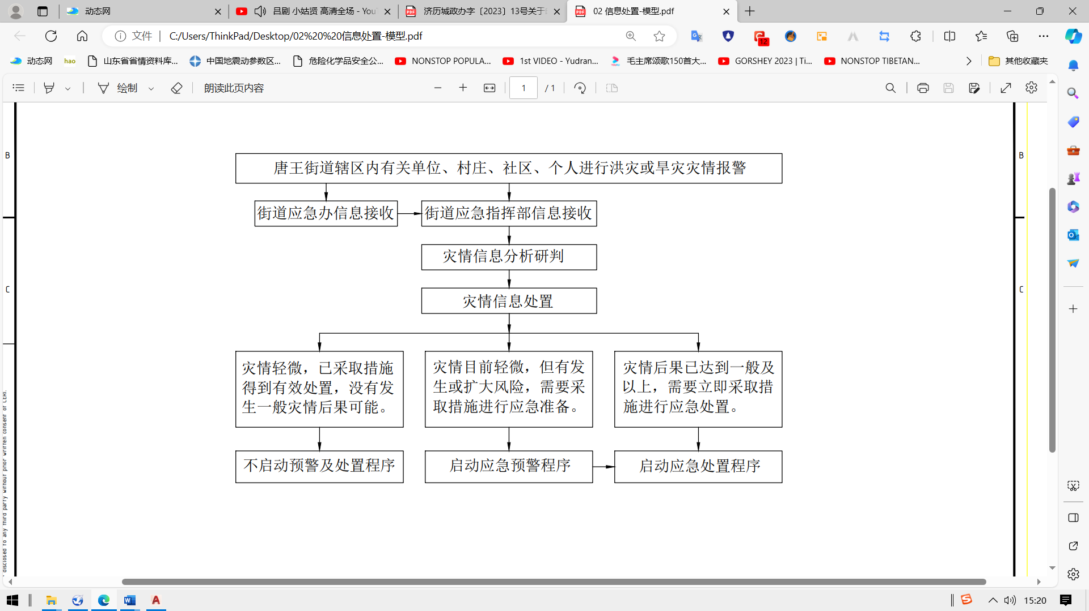

**图 4.1-1 街道应急指挥部对洪灾及旱灾报警信息的处置流程图**

### 4.1.5 事件信息通报

对需要进行预警或者应急处置的防汛抗旱，由街道应急办公室负责，向街道内可能受防汛抗旱影响的其他单位及人员传达防汛抗旱信息，安排其他单位及人员做好预警或者应急处置准备。

通报时限：街道应急办公室接到防汛抗旱险情报警后，在应急指挥部的指令下，应及时安排有关单位及人员做好预警或者应急处置准备。

通报方式：可采用广播、电视、新闻网站、传真、电话、手机、微信、短信、QQ、有线广播、高音喇叭、鸣锣吹哨等方式。

### 4.1.6 事件信息上报

街道发生防汛抗旱险情后，指挥部在了解现场事件情况并采取应急措施后，应根据事件已有的后果或可能发生的后果情况，按规定的时限和程序，向上级有关部门进行信息上报。

信息上报条件：初估达到Ⅳ级时，向上级政府或有关部门报告。

信息上报部门：区防指办公室；对要求向其他环保、应急等部门汇报，一并进行汇报。

信息上报时限：发生较大和比较敏感的一般险情灾情时，应在发生后20分钟内电话报区防指办公室，书面报告不晚于45分钟，详细信息报告不晚于事件发生后2小时；重大、特别重大险情灾情发生后，区防指成员单位和街道防指应在15分钟内报告、区防指在发生后30分钟内报市防指。

信息上报方式：先电话，后书面；其内容和格式，应执行政府及有关部门要求；政府及有关部门无具体要求时，按照总体预案格式化文本上报。

信息上报内容：包括雨情、水情、旱情、工情、险情等汛情旱情信息，险情（灾情）发生时间、地点、影响范围、基本过程、财产损失、人员伤亡情况、已采取应对措施、需要支援事项以及报告人姓名、单位、联系电话等。

## 4.2 预警

### 4.2.1 预警级别划分

本预案按照唐王街道辖区可能发生的防汛抗旱级别，将防汛抗旱的预警级别由高到低划分为一级、二级、三级及四级，一级最高，四级最低，分别针对Ⅰ级防汛抗旱、Ⅱ级防汛抗旱、Ⅲ级防汛抗旱和Ⅳ级防汛抗旱，依次用红色、橙色、黄色和蓝色为标志进行预警。

本预案关于不同等级防汛抗旱的预警级别及预警行动等情况，如表4.2-1所示。

**表 4.2-1 本预案关于不同等级防汛抗旱的预警级别及预警行动情况一览表**

| 预警级别 | 色标 | 预警条件 | 预警级别确定 | 预警级别决定 | 预警行动流程 |
| --- | --- | --- | --- | --- | --- |
| 一级 | 红色 | 预计将要发生Ⅰ级防汛抗旱，如不及时采取措施可能会导致特别严重后果。 | 由唐王街道应急管理委员会初步确定预警级别 | 市防指办公室 | 预警级别经审批后，由唐王街道应急办发布预警信息，通知有关单位、村庄、社区采取预警措施。 |
| 二级 | 橙色 | 预计将要发生Ⅱ级防汛抗旱，如不及时采取措施可能会导致严重后果。 | 由唐王街道应急管理委员会初步确定预警级别 | 市防指办公室 | 预警级别经审批后，由唐王街道应急办发布预警信息，通知有关单位、村庄、社区采取预警措施。 |
| 三级 | 黄色 | 预计将要发生Ⅲ级防汛抗旱，如不及时采取措施可能会导致较重后果。 | 由唐王街道应急管理委员会初步确定预警级别 | 区防指办公室 | 预警级别经审批后，由唐王街道应急办发布预警信息，通知有关单位、村庄、社区采取预警措施。 |
| 四级 | 蓝色 | 预计将要发生Ⅳ级防汛抗旱，如不及时采取措施可能会导致一般后果。 | 由唐王街道应急管理委员会初步确定预警级别 | 区防指办公室 | 预警级别经审批后，由唐王街道应急办发布预警信息，通知有关单位、村庄、社区采取预警措施。 |

### 4.2.2 预警启动条件

一级预警（红色）：预计发生Ⅰ级洪灾或旱灾灾情，如不及时采取措施可能会导致特别严重后果。

二级预警（橙色）：预计发生Ⅱ级洪灾或旱灾灾情，如不及时采取措施可能会导致严重后果。

三级预警（黄色）：预计发生Ⅲ级洪灾或旱灾灾情，如不及时采取措施可能会导致较重后果。

四级预警（蓝色）：预计发生Ⅳ级以上洪灾或旱灾灾情，如不及时采取措施可能会导致一般后果。

### 4.2.3 预警启动流程

济南市历城区唐王街道洪灾或旱灾灾情预警启动程序流程图，如图4.2-1所示。

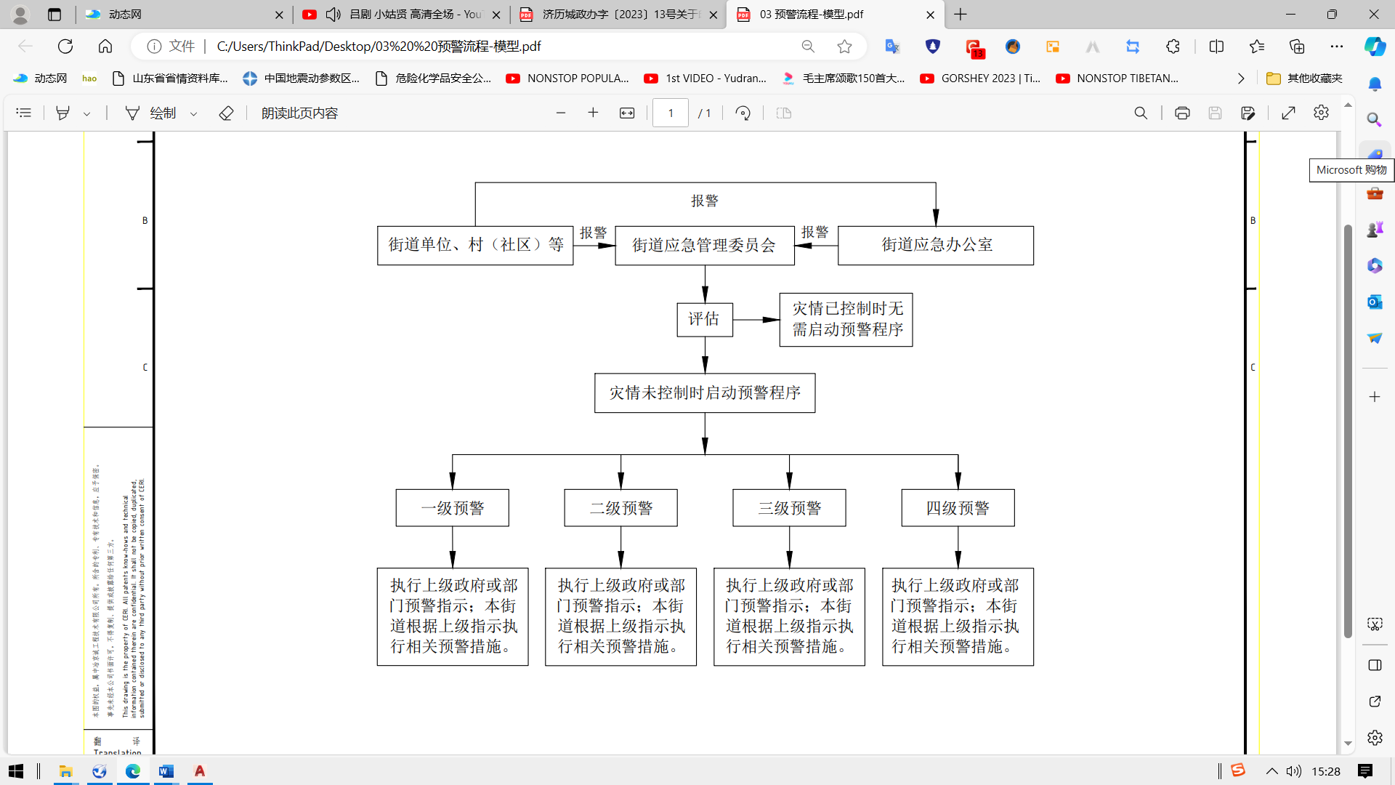

**图 4.2-1 唐王街道防汛抗旱预警启动程序流程图**

### 4.2.4 预警信息发布

4.2.4.1 预警信息发布决定

一级、二级防汛抗旱，由市防指办公室确定；

三级、四级防汛抗旱，由区防指办公室确定。

4.2.4.2 预警信息发布内容

预警信息的内容包括雨情、水情、旱情、工情、险情等汛情旱情信息，险情（灾情）发生时间、地点、影响范围、基本过程、财产损失、人员伤亡情况、已采取应对措施、需要支援事项以及报告人姓名、单位、联系电话等。

4.2.4.3 预警信息发布方式

1. 预警信息的发布，可通过广播、电视、报刊、通信、信息网络、报警器、宣传车或组织人员逐户通知等方式进行，对老、幼、病、残、孕等特殊人群以及学校等特殊场所和警报盲区应采取有针对性的通告方式。

2. 各居民委员会、村民委员会、其他基层组织信息员或基层工作人员接到预警信息后，应当及时利用手机短信、有线广播、高音喇叭、鸣锣吹哨等多种方式向受影响群众传递预警信息及防御措施。

3. 街道辖区内的有关部门、学校、社区、医院、车站、广场、公园、旅游景点、工矿企业、建筑工地等人员密集区和公共场所，应当指定专人负责预警信息接收和传播工作。

4.2.4.4 预警信息发布渠道

街道应急管理委员会接到上级政府或部门的预警信息决定后，应指令街道应急办公室向辖区有关的企事业单位、村庄、社区或其他组织转发相关预警信息；辖区有关的企事业单位、村庄、社区或其他组织接到防汛抗旱预警信息后，应按预警信息的要求，做好相关预警准备。

### 4.2.5 预警响应措施

发布预警信息后，唐王街道应根据预警级别和实际情况以及分级负责的原则，采取下列一项或多项措施。

1. 加强预报，畅通信息接收渠道，及时收集、报告有关信息。

2. 加强公众沟通，公布信息接收和咨询电话，向社会公告采取的有关特定措施、避免或减轻危害的建议和劝告等。

3. 组织应急救援队伍和负有特定职责的人员进入待命状态，动员后备人员做好参加应急处置和救援工作的准备。

4. 调集应急处置和救援所需物资、设备、工具，准备应急设施和避难场所，并确保其处于良好状态、随时可投入正常使用。

5. 加强对受影响的学校、幼儿园、医院、养老院、地下空间等重点场所、重要部位和重要基础设施的安全巡查。

6. 采取必要措施，确保交通、通信、供水、排水、供电、供气、供热等公共设施的安全和正常运行。

7. 转移、疏散或者撤离易受防汛抗旱危害的人员，并予以妥善安置，转移重要财产。

8. 关闭或者限制使用易受防汛抗旱危害的场所，控制或者限制容易导致危害扩大的公共场所的活动。

9. 街道和相关部门、单位，应及时组织分析本辖区和本行业可能受到影响的范围、程度等，安排部署有关防范性措施。

### 4.2.6 预警信息解除

当防汛抗旱的风险已经解除，决定预警信息发布的政府或有关部门宣布解除警报，街道要适时宣布上级部门解除警报的通知，终止预警期，解除已经采取的有关措施。

街道应急管理委员会（应急指挥部）根据上级政府或部门的预警信息解除决定，指令街道应急办公室，向疫区有关单位村（社区）下达解除通知。

## 4.3 应急处置

### 4.3.1 响应级别划分

根据街道辖区已经发生洪灾及旱灾的危害程度，本预案将防汛抗旱的应急级别划分为一级、二级、三级、四级，一级最高，四级最低。对应的色标分别为红色、橙色、黄色、蓝色。

本预案关于防汛抗旱的响应级别分级情况，如表4.3-1所示。

**表4.3-1 本预案不同响应级别情况一览表**

| 响应分级 | 对应色标 | 响应条件 | 响应主体 |
| --- | --- | --- | --- |
| 一级 | 红色 | 1. 发生以下的Ⅰ级（特别重大）洪灾情况：  （1）市气象局发布暴雨红色预警，经综合研判，预计对街道产生特别严重影响或有特别严重程度致灾性。  （2）小型水库溃坝；中型河道发生超出现状防洪能力的洪水，严重威胁大坝及群众生命财产安全。  （3）城区发生严重洪涝灾害，出现严重道路行洪、道路积水，造成城区大面积交通瘫痪；  （4）城区、低洼地区洪涝灾害严重，严重威胁人民群众生命财产安全；  （5）发生山体坍塌、泥石流等山洪地质灾害；  （6）相邻街道发生特大洪涝灾害；  （7）市防指启动防汛一级应急响应或其他需要启动应急响应的情况。  2. 发生以下的Ⅰ级（特别重大）旱灾情况：  （1）农作物生长期内连续无有效降雨的天数春秋季在75天以上，夏季在50天以上，冬季在80天以上；  （2）受旱区域作物受旱面积占耕地面积70%以上；  （3）因旱城市供水量低于正常需求的30％及以上，出现极为严重的缺水局面或发生供水危机，城市生活、生产用水受到极大影响；  （4）市防指下达或其它需要启动一级响应的情况。 | 市级以上政府或部门负责；本街道先期处置及配合处置。 |
| 二级 | 橙色 | 1. 发生以下的Ⅱ级（重大）洪灾情况：  （1）市气象局发布暴雨橙色预警预，经综合研判，预计对街道辖区产生严重影响或有严重程度致灾性；  （2）小型水库溃坝；2座以上小型水库同时发生重大险情；中型河道和防洪工程设施发生重大险情，造成溃堤、决口、倒闸，威胁人民生命财产安全；  （3）城区部分河道出现漫溢；  （4）城区低洼地区、立交桥下积水较重，危及车辆、行人安全；  （5）城区发生洪涝灾害，出现道路行洪、道路积水，造成城区主干道交通瘫痪；  （6）市防指启动二级防汛应急响应或其他需要启动应急响应的情况。  2. 发生以下的Ⅱ级（重大）旱灾情况：  （1）农作物生长期内连续无有效降雨的天数春秋季51～75天，夏季在30～50天，冬季在61～80天；  （2）受旱区域作物受旱面积占耕地面积50%～70%；  （3）因旱临时性饮水困难人口占当地总人口的20%～30%；  （4）因旱城市供水量低于正常需求的20％~30％，出现缺水现象，城市生活、生产用水受到严重影响；  （5）市防指下达或其它需要启动二级响应的情况。 | 市级以上政府或部门负责；本街道先期处置及配合处置。 |
| 三级 | 黄色 | 1. 发生以下的Ⅲ级（较大）洪灾情况：  （1）市气象局发布暴雨黄色预警，经综合研判，预计对街道辖区产生较重影响或有较重程度致灾性；  （2）重要塘坝溃坝；小型水库发生重大险情；中型河道、堤防发生较大范围滑坡、管涌，威胁堤防安全；  （3）城区河道水位距河岸顶0.5米，且呈继续上涨趋势；  （4）城区主干道路、低洼地区、立交桥下积水或道路行洪影响车辆、行人通行及人民群众生命财产安全；  （5）市防指启动防汛三级应急响应或其他需要启动应急响应的情况。  2. 发生以下的Ⅲ级（较大）旱灾情况：  （1）农作物生长期内连续无有效降雨的天数春秋季31～5天，夏季21～30天，冬季31～60天；  （2）受旱区域作物受旱面积占耕地面积30%～50%；  （3）因旱临时性饮水困难人口占当地总人口的15%～20%；  （4）因旱城市供水量低于正常需求的10％~20％，出现缺水现象，城市生活、生产用水受到较大影响；  （5）市防指下达或其它需要启动三级响应的情况。 | 市级以上政府或部门负责；本街道先期处置及配合处置。 |
| 四级 | 蓝色 | 1. 发生以下的Ⅲ级（较大）洪灾情况：  （1）市气象局发布暴雨蓝色预警天气预报；  （2）预计城区河道水位距河岸顶1.0米，且呈继续上涨趋势；  （3）预计城区主干道路、低洼地区、立交桥下可能出现积水或出现道路行洪现象；  （4）市防指启动防汛四级应急响应或其他需要启动应急响应的情况。  2. 发生以下的Ⅲ级（较大）旱灾情况  （1）农作物生长期内连续无有效降雨的天数春秋季15～30天，夏季10～20天，冬季20～30天；  （2）受旱区域作物受旱面积占耕地面积10%～30%；  （3）因旱临时性饮水困难人口占当地总人口的10%～15%；  （4）因旱城市供水量低于正常需求的5％～10％，出现缺水现象，城市生活、生产用水受到一定程度影响；  （5）市防指下达或其它需要启动四级响应的情况。 | 区政府或相关部门负责；本街道先期处置及配合处置。 |

### 4.3.2 响应启动条件

一级响应（红色）：发生Ⅰ级洪灾或旱灾灾情，危害后果正在发生或者随时发生，已经或可能出现特别严重后果，街道自身的应急力量不能满足应急要求，需要上级政府或部门支援才能处置。

二级响应（橙色）：发生Ⅱ级洪灾或旱灾灾情，危害后果正在发生或者随时发生，已经或可能出现严重后果，街道自身的力量不能满足应急救援要求，需要上级政府或部门支援才能处置。

三级响应（黄色）：发生Ⅲ级洪灾或旱灾灾情，危害后果正在发生或者随时发生，已经或可能出现较重后果，街道自身的应急力量不能满足应急要求，需要上级政府或部门支援才能处置。

四级响应（蓝色）：发生Ⅳ级以上洪灾或旱灾灾情或险情，危害后果正在发生或者随时发生，已经或可能出现一般后果，街道自身的应急力量不能满足应急要求，需要上级政府或部门支援才能处置。

### 4.3.3 应急响应启动

4.3.3.1 应急启动主体

1. 一级响应（红色）

由市级以上政府或部门负责；本街道先期处置及配合处置。

2. 二级响应（橙色）

由市级以上政府或部门负责；本街道先期处置及配合处置。

3. 三级响应（黄色）

由市级以上政府或部门负责；本街道先期处置及配合处置。

4. 四级响应（蓝色）

区政府或相关部门负责；本街道先期处置及配合处置。

4.3.3.2 应急响应部署

街道应急总指挥接到洪灾或旱灾灾情报告后，应迅速召集街道应急管理委员会成员开会，确定并部署以下主要事项：

1. 根据洪灾或旱灾灾情的可能后果情况，初步确定应急响应级别；

2. 确定救人及事件处置方案；

3. 组织各应急小组紧急赶赴现场，按各自的职责进行应急处置；

4. 需信息上报和信息通报的，在规定时间进行信息上报和信息通报；

5. 协调街道内有关单位的应急物资调配；

6. 部署应急资金及其他应急保障事项等。

### 4.3.4 应急响应流程

街道防汛抗旱的应急响应流程，如图4.3-1所示：

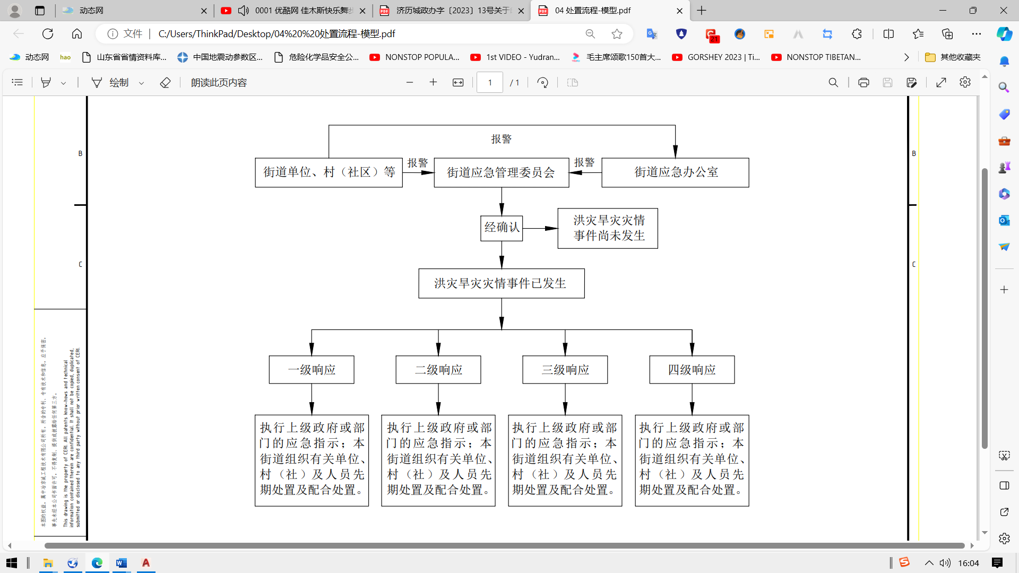

**图 4.3-1 唐王街道防汛抗旱应急响应流程图**

### 4.3.5 应急处置措施

洪灾或旱灾灾情发生后，街道应急指挥部及其工作组要立即组织调动应急救援队伍和社会力量开展应急处置工作，并视情采取下列措施：

4.3.5.1 街道办响应措施

洪灾或旱灾灾情发生后，街道应急办公室根据应急指挥部的指令，协调有关部门或单位，采取以下应急措施：

1. 通知可能受到事故影响的单位和人员，隔离事故现场，划定警戒区域，疏散受到威胁的人员，实施交通管制。

2. 维护事故现场秩序，组织安抚遇险人员和遇险遇难人员亲属。

3. 发布有关事故情况和应急救援工作的信息。

4. 应急过程中要做到头脑冷静，行动快速，首先将群众从有危险和低洼地点的房屋中疏散出来，确保群众人身安全。人员疏散到指定地点集中后清点，并查明有关情况，及时向总指挥报告。

5. 应急过程中应做好抗灾抢险、疏散、转移工作。重点做好老人、小孩、孕妇、残疾人员的疏散转移，按照预定线路进入各疏散点，及时做好居民群众的伤情救治、救助安抚、食宿安排等。

6. 当灾情造成路面特别是桥下积水时，各单位、各村（社区）应立即向街道防汛抗旱指挥部请求紧急救援，配合相关部门做好临时断供电、交通疏导等工作，动员一切力量解救被困人员及车辆，最大程度减少财产损失。

7. 保持通讯畅通，24小时监控值班，随时接收指令，对事件的发展和防控措施的实施效果进行监测评估，并及时向上级指挥部报告情况。

4.3.5.2 医疗卫生救护措施

街道卫生部门负责组织医疗机构对事故伤亡人员的紧急医疗救护和卫生防疫工作，必要时及时协调有关医护专家、特种药品和特种救治装备增援。卫生和派出所等部门应当积极协助运送伤员，必要时可征用过往车辆。

4.3.5.3 应急救援人员安全防护

参加现场应急救援的人员，必须按规定着装并佩戴明显标识，加强个人安全防护。现场灭火指挥部负责组织采取各种现场安全防护措施，严格执行应急处置人员进出事故现场的管理规定。

4.3.5.4 群众安全防护

现场抢险救援指挥部根据事故具体情况，明确群众安全防护的必要措施，决定应急状态下群众疏散的范围、方式、程序并组织实施。派出所负责设置事故现场警戒，实施交通管制，疏散现场无关人员，防止事态扩大。

4.3.5.5 事件信息发布

信息发布及新闻报道应坚持及时、准确、客观、全面的原则，充分重视并发挥媒体的舆论导向作用，应急指挥部应及时采用授权发布、发新闻稿、接受采访、举行新闻发布会等方式发布信息，组织报道。

### 4.3.6 应急处置结束

应急处置结束的条件是：防汛抗旱的紧急处置工作完成；事件次生灾害的后果基本消除；现场的各种专业应急处置行动已无继续的必要。

达到上述条件，由街道应急指挥部根据上级政府或部门的决定，宣布防汛抗旱应急处置结束，已采取的应急措施解除，由街道应急办公室负责向疫区有关单位、村（社区）下达防汛抗旱应急终止的通告。

# 5 后期处置

防汛抗旱结束后，在街道工委、街道政府统一领导下，在上级有关政府或部门的统一领导下，组织开展善后处置和灾情核定工作，及时收集、清理和处理污染物，对受灾情况、人员补偿、征用物资补偿、重建能力、可利用资源等事项作出评估，制定补偿标准和灾后恢复计划并组织实施。

## 5.1 善后处理

1. 善后处理工作在上级政府或部门的统一领导下，由街道办事处和有关部门负责组织实施。

2. 灾情稳定后，尽快组织灾民返回家园。召开生产自救会议，组织灾区恢复生产自救。认真组织查灾核灾工作，重点是因灾造成房屋倒塌、家财毁光重灾户以及饮用水困难户的情况。

3. 根据核灾的数据制定灾民倒房重建，灾民吃饭穿衣、生产自救等总体工作方案报街道党工委、办事处审定，分步实施。

4. 对防汛抗旱中的伤亡人员、应急处置工作人员，以及紧急调集、征用有关单位及个人的物资，要按照规定给予抚恤、补助或补偿。

## 5.2 灾后重建

对影响防洪安全的水毁工程，应尽快实施修复。对其他遭到毁坏的防洪、交通、电力、通信、供油、供气、供水、排水、房屋、人防、跨河管线、水文设施以及防汛抗旱专用通信设施，分别由相关产权部门负责修复重建。

## 5.3 社会救助

1. 街道要建立健全与街道相适应的突发公共事件社会救助制度，鼓励和利用社会资源进行救助，逐步加大社会救助的比重。

2. 洪灾旱灾发生后，对因事件导致的无生活来源、无自救能力的灾民，街道政府予以协调解决灾民过渡性生活需求。

## 5.4 保险理赔

洪灾旱灾发生后，街道应急指挥部要积极协调配合保险公司按照保险责任进行给付的各项活动，并配合有关部门做好灾区保险理赔工作。

## 5.5 评估总结

街道应急指挥部在洪灾旱灾发生后，要积极配合上级政府或有关部门的调查，并负责会同有关部门评估洪灾旱灾造成的损失。

根据上级政府或有关部门的要求，向上级政府或有关部门报告洪灾旱灾灾情报告。报告的内容包括：灾情基本情况、人员伤亡和财产损失、应急处置情况、善后处置情况及采取的措施等。

# 6 应急保障

街道相关科室应和辖区内各企事业单位、村庄、社区及其他组织，应密切配合，严格履行职责，切实保证应急指挥信息畅通、应急物资充足、技术装备良好、现场救援及时、紧急动员迅速有效，确保应急处置工作顺利开展。

## 6.1 通讯保障

1. 中国联通唐王营业服务中心负责牵头做好辖区内的防汛抗旱的通信与信息保障工作，街道有关部门及辖区内的各企事业单位、村庄、社区等应积极配合，做好各自的防汛抗旱通信与信息保障工作。

2. 街道有关部门及辖区内的各企事业单位、村庄、社区及其他组织应做好各自单位的单位信息、人员信息、医疗卫生资源信息、建筑物信息、危险品使用和存储信息、特种设备信息、有限空间信息等，以便实现信息共享。

3. 街道有关部门应与辖区内的各企事业单位、村庄、社区及其他组织建立可靠快捷的通讯方式和分级联系方式，完善稳定、便捷、保密的通信手段，确保防汛抗旱处理期间信息畅通。

4. 街道应急指挥部组成人员、街道应急管理办公室组成人员及街道相关科室人员，在防汛抗旱应急期间，应确保指挥调度畅通，手机、电话、对讲机、网络等信息工具要确保24小时畅通。

5. 街道辖区内的通信单位负责建立应急通信、广播保障体系，建设专用应急通信、应急广播平台，强化公用通信网络、卫星通信网络的应急通信能力建设，提升面向公众的防汛抗旱应急信息传播能力。

## 6.2 队伍保障

1. 本街道和街道辖区范围内机关单位、企事业单位、村庄、社区、其他组织等，应按照防汛抗旱应急预案的要求，健全应急机制，加强应急队伍配备，防汛抗旱发生时，应按照指令迅速到达现场，保障供电、交通运输、医疗保障、人员救助、群众疏散等紧急处置。

2. 应加强应急救援队伍建设，街道负责组织的应急救援队伍主要包括：由民兵等力量组成的骨干应急救援队伍；依托各级公安消防部队组建的综合应急救援队伍；由街道组建的配备专业装备器材并具备一定专业技术的专业应急救援队伍；由基层组织、企事业单位和社区、村（居）等群众自治组织组建的基层应急救援队伍；由各行业、各领域具备一定专业技术水平专家人才组成的专家应急救援队伍；由共青团、红十字会以及其他组织建立的志愿者应急救援队伍；由事发现场自发组织的自救互救“第一响应人”队伍。

3. 防汛抗旱发生后，负责或参与应急处置的指挥机构、相关部门或单位根据防汛抗旱情况，可调用街道、社区相关专业应急救援队伍。专业应急队伍到达事发现场后，接受专业救援队伍的统一指挥。

4. 辖区各有关部门、单位，要加强应急救援队伍业务培训和应急演练工作，建立联动协调机制，提供符合要求的安全防护装备，采取必要防护措施，提高应急救援能力；动员社会团体、企事业单位以及志愿者等社会力量参与应急救援工作，发挥其在应对防汛抗旱中的重要作用。

## 6.3 物资保障

1. 唐王街道制定应急物资储备规划，并组织实施。街道经济、财务、应急、交通运输、卫健、农业农村和社会发展等部门，应按照职能分工，建立健全唐王街道重要应急物资保障系统。

2. 唐王街道应根据应急需要，与有关企业签订协议，保障应急救援物资、生活必需品和应急处置装备的生产、供给。鼓励和引导村庄、社区、企业事业单位和家庭，储备基本的应急自救物资和生活必需品。

3. 同时，要加强应急物资的维护保养，科学规划存放地点，确保装备性能完好，并定期进行检查调试，及时更新补充。

## 6.4 资金保障

1. 街道应将应急预案编制与演练、平台建设、物资储备、培训和宣传教育、救援队伍建设，以及监测与预警等工作所需经费，纳入同级财政预算，并与当地经济社会发展水平相适应，保障防汛抗旱防范和应对工作所需经费。对受一般防汛抗旱影响较重的行业、企事业单位和个人，街道有关部门应及时研究提出相应的补偿或救助政策，报街道审批。财政和审计部门要对防汛抗旱应急资金的使用和效果进行监管，确保应急资金专款专用。

1. 街道财务部门和各村居、各企事业单位要在一般支出预算中增设防汛抗旱的应急专项准备资金。鼓励公民、法人单位和其他组织为应对防汛抗旱的发生提供资金援助。

2. 发生防汛抗旱后，各村居、各企事业单位一是根据实际情况，集中资金应对防汛抗旱的应急处置；二是经街道政府批准启动应急专项准备资金，必要时动用公共财政应急储备资金。

3. 街道财务部门要按照“急事急办”的原则，当防汛抗旱发生时，应简化工作程序，凡街道政府批准的拨款事项，要在一个工作日内完成相关手续，确保防汛抗旱处置工作的顺利进行。

4. 各级安排的资金必须专款专用，纪委、审计、财政部门要加强对资金使用的管理、监督、确保资金的使用效益。

5. 建立健全灾害风险保险体系，鼓励单位和公民参加保险。各有关部门和单位，应当为专业应急救援人员购买人身意外伤害保险。

## 6.5 治安保障

1. 防汛抗旱发生后，街道辖区的公安派出所在街道应急指挥部的指挥下负责治安保障，立即在处置现场周围设立警戒区和警戒哨，做好现场控制、交通管制、疏散救助群众、维护公共秩序等工作。

2. 防汛抗旱发生后，街道辖区的公安派出所，负责防汛抗旱现场的治安维护。派出所应制定不同类别、级别防汛抗旱应急状态下维护治安、交通秩序的行动方案，加强对重点地区、场所、人群、物资设备的安全防护，依法严厉打击违法犯罪活动。必要时，依法采取有效管制措施，控制事态，维护社会秩序。事发地相关单位和个人，应积极主动配合做好治安维护工作。

3. 各村居、各企事业单位要积极发动和组织社会力量开展自救互救，群防群治，严密防范各种违法犯罪活动，全力维护事发地的社会稳定。

## 6.6 医疗保障

1. 街道卫生院负责牵头做好医疗卫生保障工作。要加强公共卫生体系建设，研究制定适应不同类别防汛抗旱的应急准备措施，实现应急卫生资源的有机整合，全面提高公共卫生管理和紧急处置能力。

2. 街道医疗卫生应急专业救援队伍，应提高救治能力，保障医疗资源配备，增强救援能力建设，根据需要，及时赶赴现场，开展医疗救治、疾病预防控制和心理援助等卫生应急工作。

## 6.7 交通保障

1. 街道派出所等部门，负责应急处置交通运输保障的组织实施。建立和完善应急运力协调机制，加强交通应急抢险能力建设。加强应急物流体系建设，开辟应急运输绿色通道，提高人员、物资紧急运输能力。

2. 整合各类资源，健全紧急运输服务队伍体系。进一步规范社会运力征用程序，完善补偿办法。深化军地合作，实现运输资源优势互补。

# 7 预案管理

## 7.1 发布实施

本预案由济南市历城区唐王街道应急管理委员会草拟并负责解释，本预案经济南市历城区唐王街道应急管理委员会批准，自发布之日起施行。

## 7.2 宣教培训

1. 街道辖区内各单位、村庄、社区、企业事业单位等，应当结合各自实际，通过多种形式，对防汛抗旱的应急知识进行宣传和培训，增强公众的风险防范意识，提高全街道人员的避险能力和自救互救能力。

2. 街道相关科室应组织有关卫生医疗单位，加强防汛抗旱的宣传与培训工作，通过采取培训班、进企业、进农村、进社区、进学校、进家庭等多种形式，对社会公众进行培训，提高社会公众的防汛抗旱知识。

3. 学校、幼儿园在教育主管部门指导下，将应急知识教育纳入教学内容，根据学生的年龄和认知能力，采取多种形式开展应急知识教育，培养学生的安全意识和自救互救能力。

4. 街道及其有关部门应建立健全应急管理培训制度，针对本辖区特点定期开展防汛抗旱应急预案的教育培训工作。

5. 利用宣传栏、信息管理系统、网络、媒体、简报等方式开展群众安全教育，重点做好防汛抗旱的预防工作。

## 7.3 预案演练

街道相关科室和各单位、村庄、社区，应针对防汛抗旱灾情，每年定期组织防汛抗旱预案演练，明确演练的课题、队伍、内容、范围、组织、评估和总结等，通过现场演练、桌面推演等方式，检验预案的针对性、实用性、实战性，针对演练中暴露出的问题，采取针对性措施，强化应急准备和应急响应能力，切实提高责任人决策处置和群众防灾避险能力。

## 7.4 预案衔接

本预案向上衔接《济南市历城区防汛抗旱应急预案》，向下衔接各企事业单位编制的应急预案及各村（社区）编制的应急预案。

辖区内基层组织和单位的应急预案，应经基层组织或本单位主要负责人签发，并按照有关法律法规的要求，向有关部门备案。

# 8 附件

## 8.1 本应急预案格式化文本说明

本应急预案的格式化文本，统一采用《济南市历城区唐王街道办事处突发事件总体应急预案》附件中的格式化文本。

## 8.2 应急物资台账

**表 8.2-1 唐王街道应急物资配置情况一览表**

| 序号 | 名称 | 单位 | 数量 | 存放地点 |
| --- | --- | --- | --- | --- |
| 一 | 现场警戒类 | | | |
| 1 | 警示灯 | 个 | 2 | 街道办应急器材库 |
| 2 | 安全警示带 | 盘 | 2 | 街道办应急器材库 |
| 二 | 消防类 | | | |
| 3 | 消防头盔 | 顶 | 7 | 街道办应急器材库 |
| 4 | 消防手套 | 付 | 7 | 街道办应急器材库 |
| 5 | 消防靴 | 双 | 7 | 街道办应急器材库 |
| 6 | 避火服 | 套 | 7 | 街道办应急器材库 |
| 三 | 防高空坠落 | | | |
| 7 | 安全带 | 根 | 7 | 街道办应急器材库 |
| 8 | 救生绳 | 根 | 2 | 街道办应急器材库 |
| 四 | 通用防护 | | | |
| 9 | 呼吸器 | 个 | 3 | 街道办应急器材库 |
| 五 | 破拆起重 | | | |
| 10 | 手动破拆工具组 | 组 | 1 | 街道办应急器材库 |
| 六 | 现场照明 | | | |
| 11 | 手电筒 | 个 | 200 | 街道办应急器材库 |
| 七 | 通讯类 | | | |
| 12 | 对讲机 | 个 | 10 | 街道办应急器材库 |
| 13 | 手持扩音器 | 个 | 1 | 街道办应急器材库 |
| 八 | 通用工具 | | | |
| 14 | 斧子 | 把 | 1 | 街道办应急器材库 |
| 15 | 油锯 | 台 | 17 | 街道办应急器材库 |
| 16 | 扳手 | 把 | 2 | 街道办应急器材库 |
| 17 | 铁锹 | 把 | 100 | 街道办应急器材库 |
| 18 | 断线钳 | 把 | 1 | 街道办应急器材库 |
| 九 | 攀高营救 | | | |
| 19 | 单杠梯 | 个 | 1 | 街道办应急器材库 |
| 20 | 两节拉梯 | 个 | 1 | 街道办应急器材库 |
| 十 | 火灾处理 | | | |
| 21 | 消防车 | 辆 | 1 | 街道办应急器材库 |
| 22 | 灭火器 | 具 | 30 | 街道办应急器材库 |
| 十一 | 通用防护 | | | |
| 23 | 雨衣 | 套 | 200 | 街道办应急器材库 |
| 24 | 水靴 | 双 | 200 | 街道办应急器材库 |
| 25 | 救生衣 | 件 | 100 | 街道办应急器材库 |
| 26 | 自吸式离心泵 | 台 | 5 | 街道办应急器材库 |
| 十二 | 应急动力 | | | |
| 27 | 汽油发电机 | 台 | 3 | 街道办应急器材库 |
| 十三 | 防洪排涝 | | | |
| 28 | 编织袋 | 个 | 1000 | 街道办应急器材库 |
| 十四 | 卫生防疫 | | | |
| 29 | 口罩 | 个 | 77 | 街道办应急器材库 |
| 30 | 防护服 | 套 | 511 | 街道办应急器材库 |
| 31 | 面罩 | 个 | 28 | 街道办应急器材库 |
| 32 | 手套 | 付 | 306 | 街道办应急器材库 |
| 33 | 橡胶大手套 | 付 | 198 | 街道办应急器材库 |

## 8.3 外部救援电话

济南市环保应急电话：12369

市天气预报电话：121

历城区应急管理局：0531-88066006

历城区环保局：0531-88065337

历城区公安局：0531-88902987

历城区人民政府应急办：0531-88788079

历城区人民医院：0531-58673292

济南市应急管理局：0531-66608400

济南市应急管理局危化处：0531-66608351

济南市应急管理局应急指挥中心：0531-66608361

济南市职业病防治医院：0531-88920967

火警电话：119

急救电话：120

交通电话：122

治安刑事案件报警电话：110

## 8.4 本街道应急指挥部人员电话

**表 8.4-1 唐王街道应急管理委员会**

| 应急职务 | 姓名 | 现有职务 | 联系电话 |
| --- | --- | --- | --- |
| 主 任 | 卢 迪 | 党工委副书记、办事处主任 | 18615312022 |
| 副主任 | 刘 波 | 党工委副书记 | 15965638761 |
| 副主任 | 周 杰 | 党工委委员、纪监工委书记 | 18615315605 |
| 副主任 | 张延国 | 党工委委员、办事处副主任 | 15908085011 |
| 副主任 | 王 民 | 党工委委员、办事处副主任 | 15908085527 |
| 副主任 | 赵 芸 | 党工委委员、办事处副主任 | 18615310227 |
| 副主任 | 刘 滨 | 党工委委员、办事处副主任 | 15020001577 |
| 副主任 | 柴友亮 | 平安法治和信访办公室副主任 | 15908085369 |
| 副主任 | 李成国 | 农业农村综合服务中心主任 | 13853198392 |
| 副主任 | 李长庚 | 综合行政执法和城乡建设服务中心主任 | 13065083532 |
| 成 员 | 程书生 | 应急办主任 | 15908080105 |
| 成 员 | 赵 勇 | 党政办公室主任 | 15908085028 |
| 成 员 | 韩立猛 | 教育办主任 | 13573196702 |
| 成 员 | 林永建 | 城管科副科长 | 15908085272 |
| 成 员 | 张育闽 | 综合执法中队队长 | 15965638100 |
| 成 员 | 李庆江 | 济钢交警中队长 | 18553127810 |
| 成 员 | 魏怀宾 | 供电所所长 | 15806642169 |
| 成 员 | 韩 平 | 卫生院院长 | 13854175656 |
| 成 员 | 滕 宝 | 市场监管所所长 | 18615696265 |
| 成 员 | 陈继星 | 畜牧站站长 | 18615545817 |
| 成 员 | 张乃谅 | 渔场总经理 | 13031721688 |
| 成 员 | 范小刚 | 国土所所长 | 15318825702 |
| 成 员 | 王立国 | 中国联通唐王营服中心主任 | 15653107364 |
| 成 员 | 邱继富 | 农业综合服务中心主任 | 15908085196 |
| 成 员 | 徐明亮 | 经发科科长 | 15908085597 |
| 成 员 | 季桂芳 | 宣传科科长 | 15908085708 |
| 成 员 | 周广东 | 文化站站长 | 15908085061 |
| 成 员 | 刘 涛 | 社会事务科科长 | 15908085617 |
| 成 员 | 陈延杰 | 唐王管区主任 | 15908085576 |
| 成 员 | 郭盈含 | 纸坊管区主任 | 15908085708 |
| 成 员 | 韩春梅 | 崔家管区主任 | 15908085579 |
| 成 员 | 邱 霞 | 娄家管区主任 | 15908085258 |
| 成 员 | 王为政 | 老僧口管区主任 | 15908085278 |
| 成 员 | 郑元宝 | 派出所教导员 | 18866118306 |

|  |
| --- |
| 济南市历城区唐王街道党政办公室 2025年8月15日印发 |